Pressetext
Jobsharing und Führung in Teilzeit nicht nur was für Startups
Hagebaumarkt Graspointner am Mondsee setzt als Familienunternehmen auf Persönlichkeit und innovative Ansätze
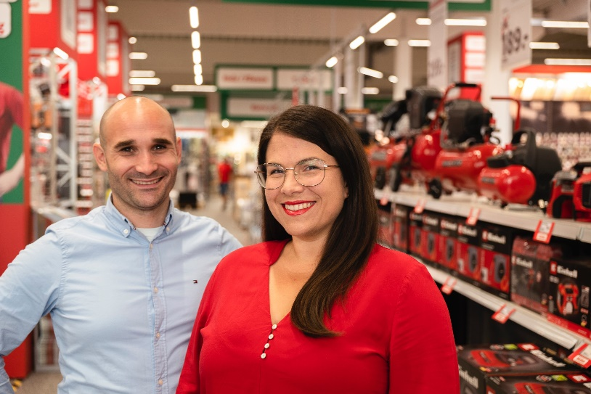
Das Ehepaar Martina und Christian Lichtenegger haben einen super Quereinstieg hingelegt. Obwohl beide aus anderen Branchen kommen, leiten sie als Familie mit 2 Söhnen gemeinsam erfolgreich den Hagebaumarkt Graspointner. Dabei spielt für beide nicht nur der eigene Ausgleich von Geschäftsführung und Familie eine bedeutende Rolle, sondern auch der Umgang mit den Mitarbeitenden.
Abbildung 1 Martina und Christian Lichtenegger
Dass Job Sharing und Führung in Teilzeit nicht bloß etwas für junge Startups ist, sondern auch im Familienunternehmen funktionieren kann – das ist für Martina und Christian Lichtenegger klar und beide gehen mit gutem Beispiel voran. Doch sie möchten das Thema Gleichstellung nicht nur in der Geschäftsführung sichtbar machen: Gemeinsam mit dem geförderten Beratungsangebot „100 Prozent – Gleichstellung zahlt sich aus“ – finanziert durch das Bundesministerium für Arbeit und Wirtschaft und dem Europäischem Sozialfonds – wurden Maßnahmen umgesetzt, die wertschätzende und faire Arbeitsbedingungen sowie Familienfreundlichkeit für alle Mitarbeitenden gewährleisten.
Die Geschäftsführung hat gemeinsam mit der 100 Prozent-Beraterin Inmaculada Alvarez Aguilar das Gehaltsmanagement professionalisiert: „Uns war wichtig, zukünftig einen transparenten Prozess anbieten zu können, um faire und nachvollziehbare Gehaltsentscheidungen zu treffen.“, so Christian Lichtenegger.
Als Familienunternehmen ist hagebaumarkt Graspointner bewusst, dass sie sich durch ihre Persönlichkeit und viele nonmonetäre Leistungen von großen Handelsketten abgrenzen können. Neben der Einbindung von Mitarbeitenden in wichtige Geschäftsentscheidungen setzt man auch auf die interne Weiterentwicklung: Im Rahmen von 100 Prozent konnten gezielt Mitarbeiterinnen eine Laufbahnberatung in Anspruch nehmen, um das eigene Selbstbewusstsein und die Führungskompetenzen zu stärken. Auch am Karenzmanagement wurde gearbeitet, um den Übertritt in die Karenz und zurück in den Job für Mitarbeitende und Unternehmen möglichst reibungslos zu gestalten. Martina und Christian Lichtenegger nehmen sich Zeit, um ein Arbeitsumfeld zu schaffen, in dem alle sich wohlfühlen und wachsen können.
Kontakt:

Elisabeth Hornberger
+43 664 80 537 2685
hornberger@100-prozent.at
Jara Lauchart
+43 699 144 52 648
lauchart@100-prozent.at

100 Prozent – Gleichstellung zahlt sich aus. ist ein kostenloses Beratungsprojekt für österreichische Unternehmen. Das Bundesministerium für Arbeit und Wirtschaft finanziert aus nationalen sowie aus Mitteln des Europäischen Sozialfonds die Beratung von Unternehmen zur Gestaltung transparenter Entgeltsysteme und fairer Karrierechancen sowie die Beratung ausgewählter Mitarbeiterinnen zu Karriere- und Laufbahnplanung.

Links:
Website: www.100-prozent.at
Facebook-Link: https://www.facebook.com/100.prozent.gleichstellung
LinkedIn-Link: https://www.linkedin.com/company/100-prozent-gleichstellung
Instagram-Link: https://www.instagram.com/100.prozent.gleichstellung

